Tiskový materiál k filmu
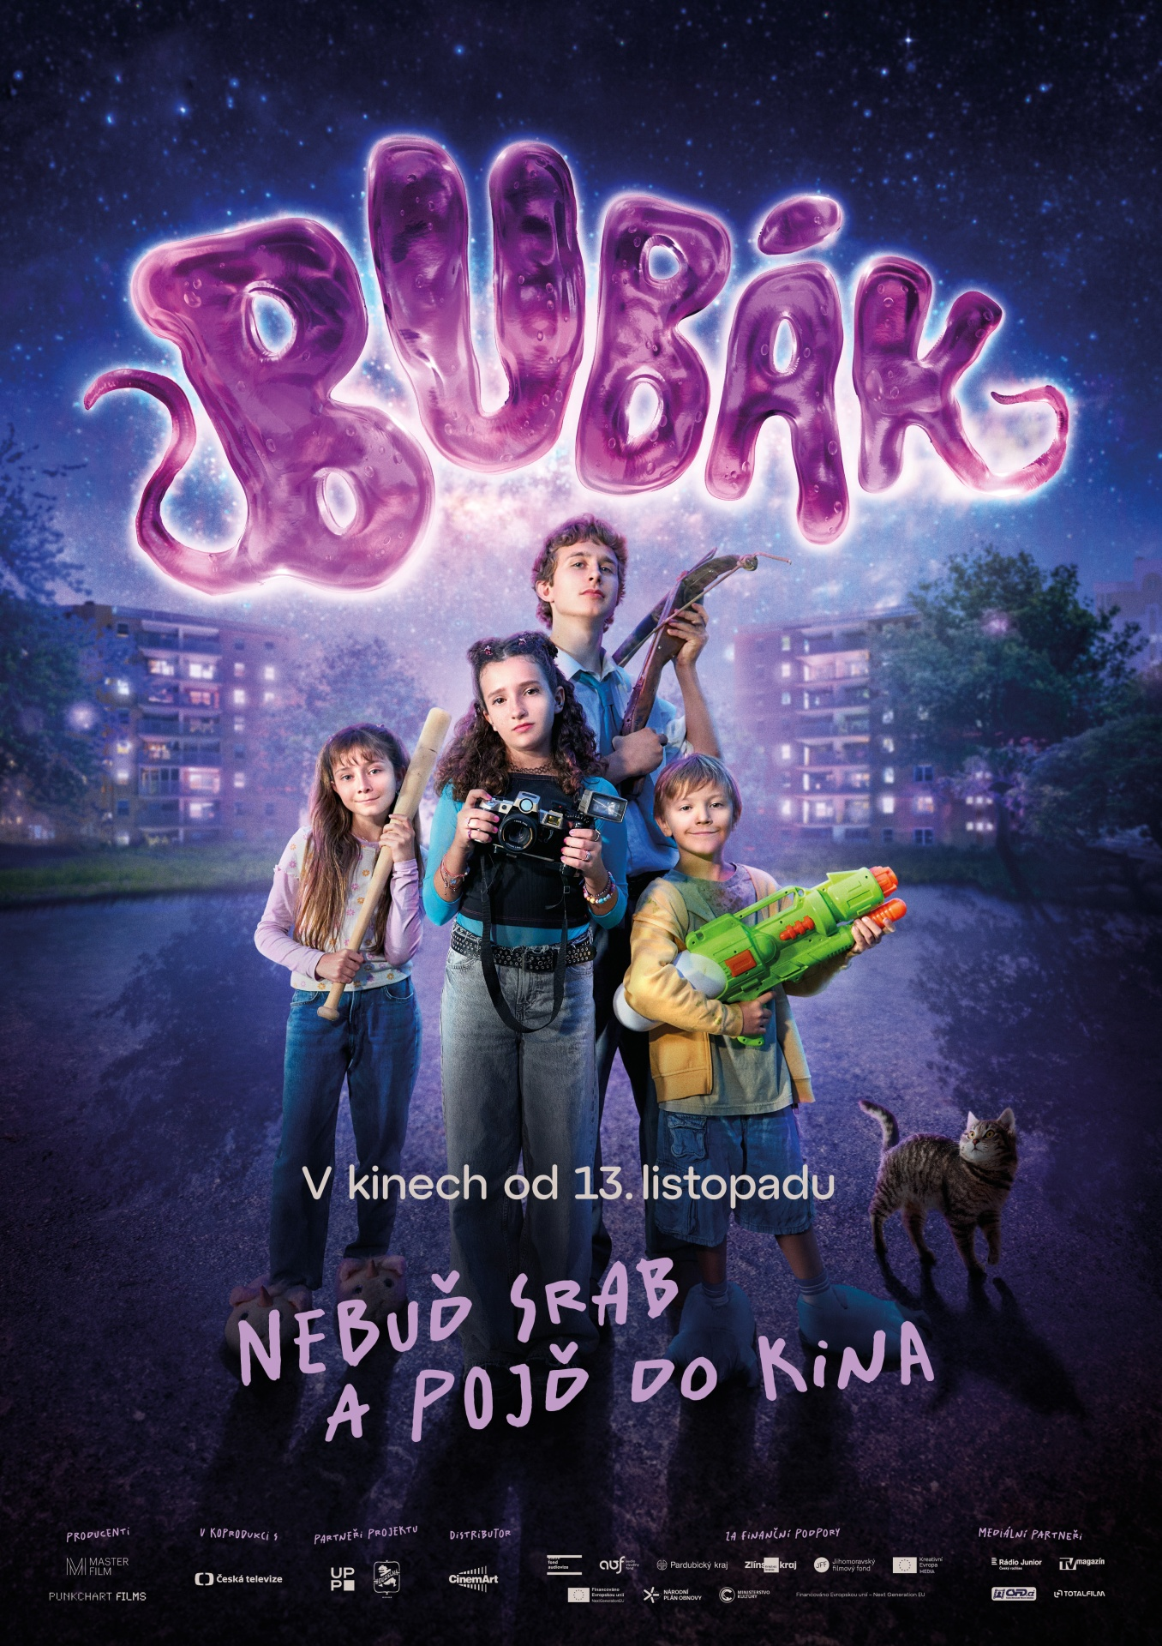
V kinech od 13. listopadu 2025
Bubák
Nebuď srab a pojď do kina!

Česká republika, Slovensko, 2025, 82 min
Dobrodružná rodinná komedie, film je přístupný bez omezení

Tvůrci:
Režie: Tomáš Pavlíček, Kateřina Karhánková
Scénář: Štěpánka Ansorge
Dramaturg: Jiří Dufek
Kamera: Denisa Buranová
Hudba: Aid Kid
Zvuk: Jan Richtr
Střih: Marek Kráľovský
Architektka: Mariana Hädler
Kostýmní výtvarnice: Zuzana Mazáčová

Hrají: Anna Vyčítalová, Terezie Holá, Martin Kubuš, Otto Dušek, Jana Plodková, Lukáš Latinák, Anton Šulík

Producenti: MasterFilm (Jakub Mahler, Tomáš Michálek)
Punkchart Films (Ivan Ostrochovský, Katarína Tomková)

Koproducent: Česká televize (kreativní producent Jaroslav Sedláček)

Film Bubák podpořil Státní fond kinematografie, Audiovizuálny fond, Kreativní Evropa MEDIA, Zlínský kraj, Jihomoravský filmový fond, Pardubický kraj. Financováno Evropskou unií – Next Generation EU.

Světová premiéra filmu Bubák se uskuteční na filmovém festivalu PÖFF – Tallinn Black Nights Film Festival 2025, kde byl zařazen do soutěže.

Trailer k filmu najdete ZDE.

Kontakty pro média:
Alice Aronová, 603 339 144, aronova@cinemart.cz
Petr Slavík, 604 419 042, petr.slavik@cinemart.cz
Bubák
Film Bubák je lehce strašidelnou rodinnou komedií o velkém dobrodružství dětí a jejich bubáka. Ten žije pod postelí, živí se strachem a především miluje sladkosti.

Rodiče dvanáctileté Nikči a šestiletého Tomáše odjíždějí na víkend pryč a děti díky tomu mají poprvé v životě celý jejich panelákový byt pro sebe. A bez dozoru! Paráda! Nikča se hned rozhodne, že za sladký úplatek uklidí bráchu do jeho pokojíčku a pozve kámošku Gabču, s tím, že si dají pizzu, budou koukat na videu na horor a bude pohoda. Jenže sledování zakázaného filmu jim není souzeno. Namísto něho zažijí malé hororové setkání na vlastní kůži. Začne to tím, že se nečekaně zjeví maturant Ondra s kocovinou, k narušitelům pohody se přidá brácha Tomáš, který nevydrží ve svém pokoji. Má totiž pod postelí Bubáka a ten zrovna leze ven. Holčičí víkend je zkrátka v tahu, navíc se ukáže, že Tomáš není jediný, kdo „má pod postelí bubáka“, každý z nich se něčeho bojí. Dokonce i samotný Bubák.

Trailer filmu je k shlédnutí na YouTube ZDE.

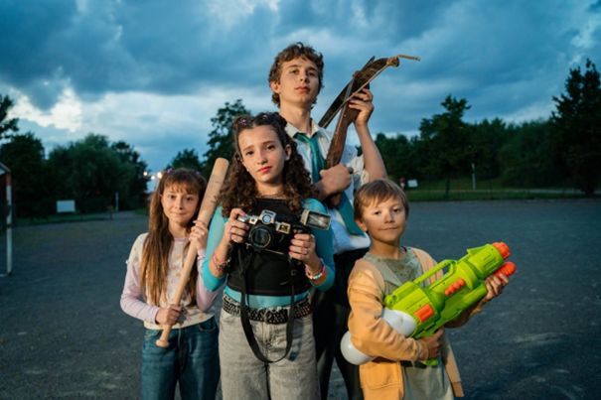
O Bubákovi a o strachu
Film Bubák je adresován všem malým, větším i největším divákům, kteří ocení poetiku trapnosti všedního dne dospívajících. Film vypráví o zcela zásadním dni Nikčina života. Je to den, kdy poprvé v životě dostane od rodičů důvěru a nechají jí na víkend na starosti celý byt. Kromě příjemného pocitu volnosti se musí Nikča poprat také s velkou zodpovědností – dospívá! A není jediná. Dospívá také Bubák, dosud skrytý pod postelí Nikčina mladšího bratra Tomáše. S procesem dospívání nicméně zápasí všichni hrdinové filmu. Aby se mohli posunout, musí překonat strach z neznáma a nejistoty. A právě strach je stěžejním dopingem pro Bubáka. Čím víc strachu vyvolá, tím je větší a hrozivější.
Součástí dospívání je hledání sebe sama a přijetí sebe sama takového, jaký jsi, i se všemi negativy. Takto se odhalit a nestydět se za sebe je pro naše postavy obtížné, mnohdy trapné, zato vysvobozující.
Kromě boje s vlastním strachem je však důležitá ještě další tematická rovina filmu – ta o hledání vlastní přirozenosti. Když si totiž Nikča a Gabča hrají na někoho kým nejsou, nemají šanci být spokojené. Až ve chvíli, kdy se začnou chovat autenticky, mají šanci dovést příběh do šťastného konce. Právě přirozenost, tedy schopnost přijmout sama sebe a nestydět se za to, nakonec vede postavy k pravdivému jednání. Občas prostě musíme vypustit svoje bubáky a přiznat si, kdo doopravdy jsme. Musíme trochu zašpinit sebe i ostatní, protože takoví už prostě jsme. A právě cesta od vyčištěnosti ke špinavosti je základem pro styl celého filmu.
Bubák je rodinným filmem v tom nejlepším slova smyslu. Jde o příběh, který lehce a zábavně pojmenovává naše vnitřní bubáky a nutí nás se s nimi pořádně poprat. Teprve pak se mohou rozplynout, když poznáme to dobré a přijmeme i to temné v nás. Teprve v tu chvíli zjistíme, kdo doopravdy jsme.

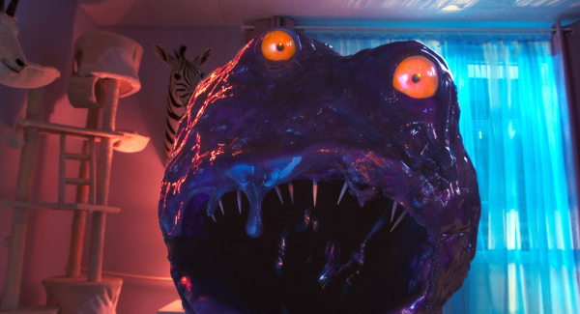

režisér Tomáš Pavlíček
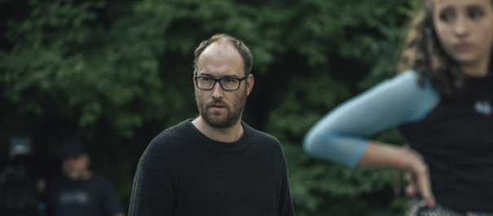
Filmový režisér, scenárista a dramaturg. Debutoval snímkem Parádně pokecal (2014, KVIFF), jeho druhý film Chata na prodej (2018, KVIFF) byl oceněn Cenou české filmové kritiky za nejlepší scénář. Televizní film Nonstop lahůdky (2019) vznikl podle jeho scénáře v režii Jana Hřebejka. Jako dramaturg se podílel na filmu Adama K. Rybanského Kdyby radši hořelo, který byl uveden na MFF Berlinale 2022. Snímek Přišla v noci spolurežíroval s Janem Vejnarem a získali za něj cenu Český lev za nejlepší režii a dvě Ceny české filmové kritiky – za nejlepší režii a za film roku 2023.
O filmu
Film Bubák vypráví rodinné dobrodružství a taky trochu strašidelné dobrodružství. Je o dvou kamarádkách, Nikče a Gabče, které poprvé v životě můžou být v panelákovém bytě celý víkend samy, bez rodičů. Jejich příběh se odehrává během jednoho dne a jedné noci, kdy si holky chtějí udělat popcorn v mikrovlnce a pak se dívat v televizi na horor. Prostě si chtějí udělat holčičí párty. Ale nevědí o tom, že v bytě pod jednou postelí je bubák…
O našich bubácích
Já jsem se jako dítě pochopitelně bál příšer pod mojí postelí. Bál jsem se tam koukat, maminka mě tím pravidelně strašila. Takže se tímto filmem tak trochu snažím porazit tento dětský strach. My jsme se snažili, aby Bubák byl kombinací trošku strašidelného filmu a mnohem víc byl komedií. Takže bubák tam je, ale není strašlivě strašidelný. Spíše jsme se snažili, aby se dětský divák pousmál, až jej uvidí.
O scénáři
Scénář k filmu napsala Štěpánka Ansorge a já si myslím, že taky bojuje se svými vlastními bubáky a strachy z dětství. U jejího scénáře jsem hned obdivoval jeho strukturu, okamžitě jsem se do něj zamiloval a toužil jsem jej natočit.
O spolupráci se spolurežisérkou Kateřinou Karhánkovou
Nejsou tam tedy jen herci, je tam i bubák a díky němu je to film s animovanými prvky. To bych sám nezvládnul, takže film jsem režíroval společně s Kateřinou Karhánkovou. Ona byla více zodpovědná za animovanou a výtvarnou složku a já za práci s reálnými herci.
režisérka Kateřina Karhánková
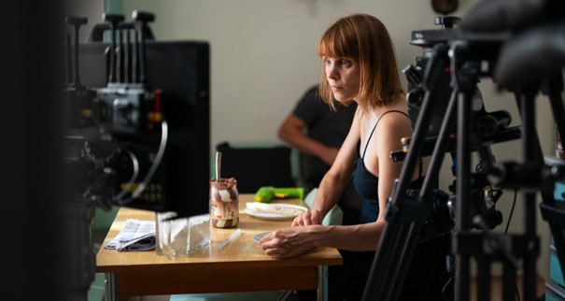
Vystudovala katedru animace na pražské FAMU, během studií absolvovala stáž na Bergen Academy of Art and Design v Norsku. Její autorské filmy Nový druh (2013) a Plody mraků (2017) získaly nespočet domácích i mezinárodních ocenění – z nich nejprestižnější je cena ECFA Short Film Award, která jí byla udělena v rámci Berlinale 2019 pro nejlepší evropský krátký film pro děti. Spolu s Alexandrou Májovou napsala a režírovala animovaný seriál Mlsné medvědí příběhy (2020, později uveden do kin také jako celovečerní film či vydán jako kniha a kuchařka pro děti), který vznikl ve čtyřstranné mezinárodní koprodukci. V nedávné době dokončila krátký kombinovaný film pro děti Bábovka (2022).
O vývoji projektu
Nápad se zrodil díky Štěpánce Ansorge, která scénář pro film napsala a oslovila s ním i režiséra Tomáše Pavlíčka. Ten následně oslovil mne, abych mu ve filmu pomohla realizovat animovanou postavu. Nakonec se rozhodl se mnou film spolurežírovat a tak jsme byli u přípravy od začátku oba. Vymysleli jsme jak pracovat ve filmu s bubákem a já vymýšlela, jak by měl bubák vypadat. Zkoušeli jsme nejdříve cestu 3D technologie, ale odklonili jsme se od ní a s radostí se vrhli do výzev stop motion animace. Vymýšleli jsme, kolik toho bubáka ve filmu chceme ukázat a shodli jsme se na tom, že čím déle nebude spatřen, tím lépe.
O žánru rodinného snímku
Rozhodla jsem se mé režijní působení zasvětit dětskému publiku, takže je pro mne žánr rodinného snímku ideálním zacílením, kdy hledáte jak oslovit nejen děti, ale i jejich rodiče a vyvolat v nich určité pochopení k úskalím dětství.
O našich bubácích
Já se v dětství nebála bubáků, ale duchů. Věřila jsem, že v našem panelákovém bytu straší a spát jsem chodila zásadně s baterkou.

O spolupráci s režisérem Tomášem Pavlíčkem, o rozdělení rolí a o samotném natáčení
Do natáčení jsme s Tomášem řešili většinu věcí dohromady, ale na natáčení a v postprodukci jsme si role rozdělili. Tomáš byl zodpovědný za hranou režii, já za všechny scény s filmovými triky a animací. Řešila jsem spolu s Gabrielou Hloz, jak bude vypadat bubák, jak k němu přistoupit na scéně, jak tyto scény záběrovat, kde se co „opatlá“ od slizu, jaké můry budou létat vzduchem a měla jsem celkově větší vliv na scénografii a kostýmy. Tomáš měl poslední slovo u střihu a já měla na starost hudbu a zvukovou složku filmu obecně. Všechno se vzájemně prolíná samozřejmě, konzultovali jsme obojí, ale takto jsme si role rozdělili.
O vizuální a výtvarné podobě bubáka
Strašně moc mě baví zasazovat cokoliv nereálného do reality. Takže mít v reálném bytě animovaného bubáka a vymyslet to tak, aby byl součástí reality, byl splněný sen. Se zvolenou technologií stop motion animace – tedy animace snímané kamerou okénko po okénku – přišla nejprve idea použít k animování plastelínu. Její povrch se mi ale zdál příliš primitivní a při vložení postavy do reálného prostředí mi bylo okamžitě jasné, že jde o plastelínu a bubák by v sobě neskrýval žádné tajemství. Rozhodla jsem se proto plastelínovou loutku potáhnout vrstvou “inteligentní plastelíny", která teče. Když jsem tento nápad oznámila, byli všichni zprvu poněkud vyděšeni, protože pokud animujete stop motion animací, žádný z materiálů se nehýbe, je to žádoucí ba přímo nutné. Já ale chtěla po animátorovi, aby zatímco animuje loutku, ještě počítal s tím, že její povrch bude stékat. Tedy aby animoval její fáze ve stejném časovém rozestupu tak, aby pohyb stékání jejího povrchu působil při puštění animace plynule. Tohoto nelehkého úkolu se nakonec s radostí chopil Vojtěch Kiss a prozradím, že nejdelší záběr animoval dvanáct hodin. Vojta by mě možná opravil, že to bylo i o něco déle, ale Vojta mě neopraví, protože je skromný muž. Stékající sliz nám poskytl i spoustu možností přímo na place, kde jsme v některých záběrech používali loutku voděnou loutkoherci. Současně jsme slizem mohli byt krásně zapatlat. Vedoucí postprodukce Petr Babinec byl v mnohém můj spojenec, když mě celý tento šílený nápad nechal zrealizovat. Velký dík patří také legendě trikového filmu Borisi Masníkovi, který s námi projekt konzultoval. Nechtěla jsem, aby měl bubák mrtvé oči, ale aby divák při pohledu do nich uvěřil, že jsou to oči živého tvora. Vyrobili je pro nás ve studiu Divize Animace a pilovali je tak dlouho, dokud jsem nebyla spokojená.
Posledním nelehkým úkolem bylo najít zvukový projev bubáka. V tomto ohledu jsem měla opět úžasné spojence ve zvukařích Janovi Richtrovi a Petrovi Kolevovi, kteří bubáčí zvukový projev tvořili. Velmi nám v tom pomohl herec David Novotný, když se nechal na tři hodiny zavřít do malé místnosti a vyluzoval roztodivné zvuky. Jak výsledek dopadl, posoudí diváci sami.
O poselství filmu Bubák
Film je o překonání strachu být sám sebou. Je o tom, že pokud nebudeme překonávat strach z očekávání ostatních, strach z přijetí, strach z bubáků pod postelí, nebudeme jako lidé růst a možná ani nemůžeme být šťastní a spokojení sami se sebou. Zároveň je krásné moct jít na horor a vědět, že se nemusíte bát, a to vše přesně Bubák nabízí.

scenáristka Štěpánka Ansorge
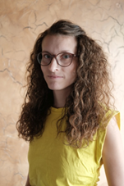
Scenáristka komedií, filmů pro děti a animovaných seriálů. Je autorkou scénáře krátkého filmu pro děti Bábovka (2022, režie Kateřina Karhánková, animovaného seriálu Malá Odysea (režie Jakub Kouřil) a společně se scenáristkou Vendulou Hláskovou spolupracuje aktuálně také na vývoji celovečerního scénáře rodinného filmu Africký pokoj v režii Jakuba Kouřila. Je také scenáristkou celovečerního animovaného filmu Vodní dráčci na útěku (režie Filip Pošivač), který je v současnosti také ve fázi vývoje. V letech 2017-2019 působila v České televizi na dětském kanálu ČT:D v dramaturgii programu. Je absolventkou katedry scenáristiky a dramaturgie pražské FAMU.
O vývoji projektu
Nápad se zrodil před sedmi lety, když jsem dokončovala studium na FAMU. První verze scénáře vznikla jako můj magisterský scénář. Měla jsem absolutní volnost. Nepsala jsem na zakázku, nebyla jsem ovlivněna požadavky producenta ani rozpočtem. Mohla jsem si dovolit ten luxus vymyslet animovanou postavičku bubáka do hraného filmu, aniž bych musela už v preprodukci dokazovat, že je něco takového v české kinematografii vůbec realizovatelné.
O inspiracích pro postavu bubáka
Inspirace bylo hodně. Chtěla jsem, aby bubák uměl strašit, ale aby uměl být i roztomilý. A aby vypadal tak trochu pitomě, takže při setkání s ním si nejste jistí, jestli se máte bát nebo smát. Inspirací byli například Gremlini – roztomilá stvoření, která nesmíte namočit, vystavovat přímému světlu a v žádném případě je nesmíte krmit po půlnoci, jinak se promění v krvelačné bestie. Bubák je taky trochu Pokémon, Jabba Hutt, Totoro, ale taky Blobfish, nejošklivější živočich světa.
O našich bubácích
Jako malá jsem se bála spíš psů než bubáků. Měla jsem to štěstí, že můj dětský pokojíček pro mě byl bezpečným útočištěm. Pod postelí jsem měla šuplík s hromadou plyšáků a v pokoji neuvěřitelný bordel. Máma mě strašila, že jsou v těch plyšácích roztoči a že mi v tom všem nepořádku určitě ožijí nějaké breberky. Ale já měla ten svůj „bordýlek“ ráda a nesáhla jsem na něj ani za nic.
O žánru rodinného snímku a hororové komedie
Při psaní filmů ráda unikám do světa fantazie, film je pro mě prostor pro kouzla a vytváření fiktivních časoprostorů. Upřímně řečeno nerada rozlišuji filmové žánry podle věku diváka. Bavím se představou, že by se vedle rodinných filmů chodilo na filmy seniorské. Raději dělím filmy podle typu. Bubák je hororová komedie. Proto zvu do kina všechny, kdo rádi odhalují tajemství, mají pro strach uděláno a rádi se zasmějí. Nehledě na to, jestli jsou to děti, třicátníci nebo babičky a dědové.

O natáčení a o castingu dětských herců
Natáčení jsem si nemohla nechat ujít. Je úžasné vidět na vlastní oči, jak příběh ožívá. Natáčelo se v létě, a já věřím, že dětští herci nelitují, že nestrávili léto na táboře nebo u moře, a že si užili skvělou zábavu a budou na to dlouho vzpomínat. Film Bubák je unikátní tím, že dětští herci zabírají ve filmu oproti těm dospělým 99 % času. Jsou to skutečně hlavní filmové role a děti odvedly neuvěřitelný kus práce.
O spolupráci s dvojicí režisérů
Spolupráce s režiséry byla snová. Oba režiséři přistupovali ke scénáři s velkým respektem a láskou. Bubák nám přirostl k srdci. Sdílíme s Tomášem a Kateřinou obdobný smysl pro humor a nebojíme se nemožného. Také jsme vyrůstali ve stejné době, takže jsme se snadno dokázali napojit na své zážitky z dětství a dospívání. A mimochodem animovaný bubák se mi líbí moc. Je to sympaťák. Chtěla bych ho mít doma. Třeba bychom spolu mohli něco upéct. Jen nevím, jestli by to přežil s mými dětmi. Jsou ještě drsnější než ty ve filmu.
O poselství filmu Bubák
Nebuďte srabi, pojďte do kina! Uvidíte něco, co jste ještě neviděli. Je to trochu bizár, trochu sranda, trochu o strach, ale hlavně je to zážitek! Je to film drzý a výtvarně neotřelý. Není to jen komická lekačka. Je to taky příběh o dospívání. O tom, jak kouzelně trapné umí dospívání být a jak se z toho nezbláznit.

Anna Vyčítalová (Nikča)
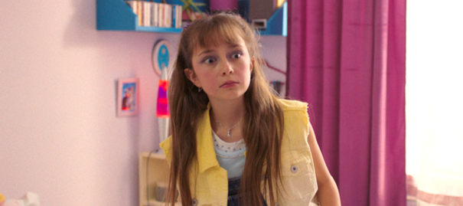
O filmu
Náš režisér je hrozně hodný a sympatický, takže když nám řekne, že máme něco udělat jinak, tak já to udělám a zamyslím se při tom nad tím, jak jinak to mám říct a tak…
O bubácích
Já už doma bubáka pod postelí nemám, ale když jsem byla menší, tak jsem pořád měla pocit, že je něco za mnou, pod postelí, ve skříni, v koupelně a hrozně jsem se bála, že je někde nějaký bubák. Že třeba večer někde něco udělá, hrozně jsem se ho bála, ale teď, když už jsem starší, tak zmizel a už nikde není.
O přesunu do kulis 90. let
Příběh filmu se odehrává v 90. letech, a to se mi líbí. Přišlo mi to hezké a celkem moderní. Klidně bych v devadesátkách mohla žít. V té době nebyly mobily, tak bych si více povídala s kámoškami, malovala si a dělala jiné věci. Ale bez mobilu by to pro mne asi bylo těžší, například bych se nemohla dovolat, když bych byla venku a musela bych do telefonní budky. Bylo by to jiné.
Poprvé sama doma
Když mě naši doma jednou nechali samotnou, starala jsem se sama o sebe a bylo to celkem dobré. Nevadilo mi to.

Martin Kubuš (Tomáš)
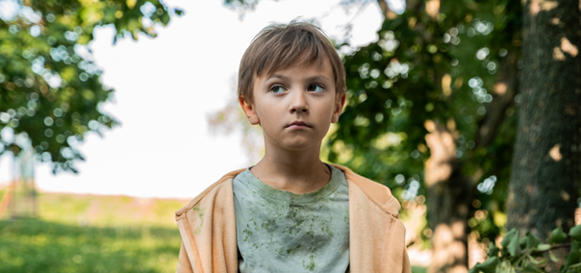
O filmu
Pro mě natáčení nebylo obtížné, režisér je sympatický, dobrý a srandista. Bylo to dobrý.
O bubácích
Když jsem byl menší, tak jsem se také bál. Hlavně strašidelných klaunů a strašidelných plyšových medvídků bez jednoho oka. Vždycky jsem se bál, že z pod mojí postele, i když tam mám šuplíky s autíčky, že z nich něco vyleze. Třeba ten klaun s červeným nosem. Prostě jsem se bál.
O přesunu do 90. let
Kdybych v devadesátkách žil, nebyly by tam mobily, vlastně bych o nich ani nevěděl. Chodil bych víc s kamarády ven, víc si s nimi povídal, hrál si s autíčky a tak podobně.
Poprvé sám doma
Já mám dvě starší ségry, takže pro mě být doma bez rodičů až tak dobré nebylo. Zavřel jsem se do svého pokoje a dělal jsem si tam svoje věci. Až tak dobré to nebylo.
Jana Plodková (maminka)
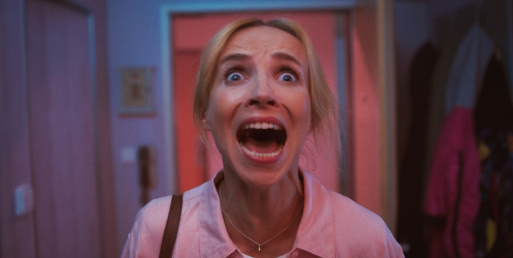
O roli maminky
Je to velice úzkostlivá žena a ta úzkost se netýká jenom úklidu, ale i výchovy dětí i hygieny. A také jídla, já jsem takovéto „pintlich“ stravování nikdy nezažila.
O dětských hereckých kolezích
Oni jsou strašně šikovní, když po nich režisér něco chce, tak to hned splní.
O bubácích
Já jsem neměla v dětství pod postelí bubáka, já jsem tam měla anakondu. Já jsem měla postel společnou se ségrou a byla tam deseticentimetrová mezera od zdi a já jsem se bála, že je tam ten had. Mamka mi pak udělala takový válec a tím to vyplnila. Akorát že ten válec vypadal jako ten had.
Návrat do 90. let
Návrat do 90. let mě baví. Když jsem poprvé přišla do takto dobově upraveného bytu, tak jsem byla unešená. Okamžitě se mi vybavily všechny ty panelákové kuchyně, které jsem zažila, všichni moji spolužáci a spolužačky měli doma něco podobného. Je to takový milý návrat. Já mám devadesátky spojené s dětstvím, bylo mi tak 10 let a tím pádem je to dobré. Slovo umakart mi není cizí, já jsem na umakartu vyrostla.
Děti samy doma
Jenom ta představa, že dítě bude třeba jen 24 hodin samo doma, co všechno se může stát! Takže při scéně, kdy už odjíždíme, jsem používala věty typu, ať zavřou dveře na balkón, ať na balkón vůbec nechodí, ať nedělají to a tamto… ta ostražitost je veliká.
Proč jít na Bubáka do kina
Velké i menší diváky čeká napínavý příběh viděný dětskýma očima, myslím, že takových filmů se u nás moc netočí. Není to film pro úplně malé děti ani není jen pro dospělé, je to takový ten krásný střed. A pokud ten střed vezme do kina své rodiče, je to značka ideál.
Lukáš Latinák (tatínek)
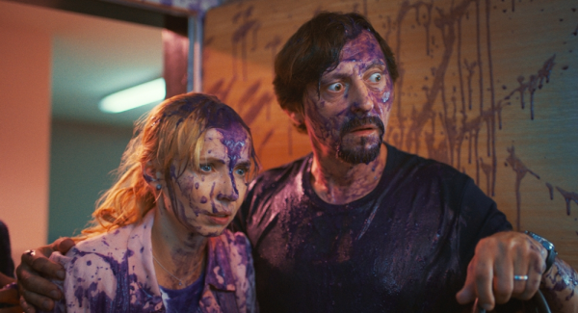
O roli tatínka
Je to tatínek, který s maminkou potřebuje klid, takže si občas musí povyrazit. Pobavilo mě, že je moje postava ve filmu na začátku a pak až na konci. Je to dětský film, takže logicky tatínek s maminkou na začátku odcházejí, pak se odehraje film a na jeho konci se vrací. Jinak je to kamióňák a takový pohodář.
O bubácích
Já jsem svého bubáka nikdy neměl, ale snil jsem o indiánech. To byla ještě doba bez mobilu a podobných věcí. Ve dvanácti jsem četl Vinnetoua, tak se mi líbilo být indiánem.
Návrat do 90. let
Pro mě je tento film návratem do dětství. Když jsme společně s Janou natáčeli u paneláku, tak z nás hned vylézaly příhody z dětství. Také jsem byl takové dítě jako naši filmoví hrdinové.
Děti samy doma
Nechat děti samotné doma, to je pro chlapa celkem normální. Já si ze svého dětství pamatuju, že to bylo to nejlepší, když nikdo nebyl doma. Sice někdo musí připravit večeři a podobně. Ale být sám doma je pro každého kluka výzva, takový ten sen, že můžeš dělat, co chceš. Tedy pokud tam nemáš ségru, to může být průser. Já jsem tak vyrůstal, byl jsem nejstarší, měl jsem o rok mladší sestru a po ní až přišli bráchové. Když tam nebyli naši, tak jsem byl král.
Proč jít na Bubáka do kina
Díky tomuto filmu budete na chvíli dětmi, které nejsou pod kontrolou. A můžou tam mít i bubáka.

Jakub Mahler, producent
Během studia na pražské FAMU založil společně s Tomášem Michálkem společnost MasterFilm, kde se jako producent podílel např. na celovečerních snímcích Tomáše Pavlíčka Parádně Pokecal (KVIFF 2014) nebo Chata na prodej (KVIFF 2018). V současnosti působí také jako kreativní producent České televize, kde stojí za vznikem řady dokumentárních projektů - mj. Umění disentu, Karel Kovanda: Zápas o svědomí světa, Světloplachost, cyklus Rapstory, Skejty a lopaty, Česko na drogách, Neznámá společnost nebo F*cked Up. Tento rok uvedl v rámci iVysílání hranou minisérii Adikts Adama Sedláka a aktuálně dokončuje internetový projekt No Big Deal v režii Jana Vejnara.

Tomáš Michálek, producent
Absolvent katedry produkce na FAMU. Producentsky stojí za filmy Parádně pokecal (KVIFF 2014) nebo Chata na prodej (KVIFF 2018), který v českých kinech vidělo přes 100 000 diváků. Dlouhodobě spolupracuje s Kateřinou Karhánkovou – krátké snímky Plody mraků (Annecy 2017) nebo Bábovka (Cinekid 2022). V roce 2022 uvedl také debut Vojtěcha Maška Arvéd, který získal Cenu filmové kritiky za nejlepší film, scénář a herce v hlavní roli, a také tři ocenění Český lev za scénář, hudbu a hlavního herce. V rámci hlavní soutěže KVIFF měl minulý rok premiéru debut Tomáše Kleina na motivy románu Jáchyma Topola Citlivý člověk. Na festivalu v Benátkách pak uvedl snímek Pala Pekarčika a Ivana Ostrochovského Světloplachost, který také obdržel Cenu české filmové kritiky za nejlepší dokumentární film.

